MATEMATIKA – TEST č. 2

Čas na vypracovanie: 60 minút.
Pomôcky: písacie a rysovacie potreby, kalkulačka, MFCH tabuľky pre ZŠ.

TEST – z daných možností vyberte správnu odpoveď.

- Výraz $\frac{2\text{xy}−5y}{y−\text{xy}}$nemá zmysel práve vtedy, keď:
A: $x=1$ B: $y=0$ C: $x=1$ a súčasne $y=0$ D: $x=1$ alebo $y=0$
E: $x≠1$ a súčasne $y≠0$

- Tretina neznámeho čísla p je o 4 menšia ako číslo 7. Z ktorej rovnice možno vypočítať číslo p ?
A: $\frac{p+4}{3}=7$ B: $\frac{4−p}{3}=7$ C: $\frac{p}{3}−4=7$ D: $\frac{p−4}{3}=7$
E: $\frac{p}{3}+4=7$

- Žiaci idú na výlet a musia zaplatiť istú sumu peňazí za autobus. Ak pôjde na výlet všetkých 45 žiakov, každý zaplatí 100 Sk. Koľko korún zaplatí každý žiak, ak pôjde na výlet iba 30 žiakov ?
A: 66 Sk B: 120 Sk C: 135 Sk D: 150Sk
E: žiadna z odpovedí A. - D. nie je správna
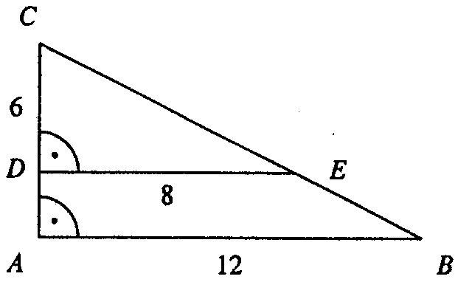
- Úsečka AD má dĺžku:
A: 1 B: 1,5
C: 2 D:3 E: 4
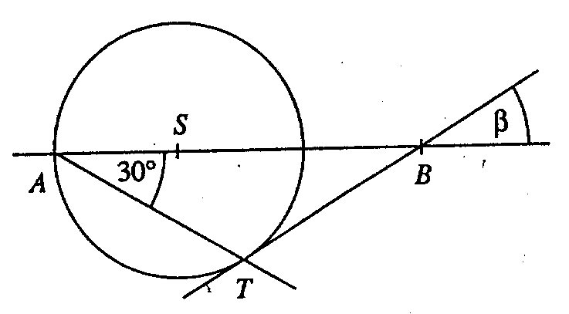
- Urč veľkosť uhla β, ktorý je vyznačený na obrázku,
ak priamka BT je dotyčnica ku kružnici so stredom S
v bode T.
A: 20° B: 30° C: 60°
D: 25° E: 120°

- Koľkokrát je číslo $\frac{\text{35}}{4}$ väčšie ako číslo $\frac{7}{8}$ ?
A: 2-krát B: 5-krát C: 8-krát D: 10-krát
E: žiadna z odpovedí A. - D. nie je správna

- Obvod pravidelného šesťuholníka ABCDEF je 30 cm. S je stred daného šesťuholníka. Potom obvod trojuholníka ABS je :
A: 5 cm B: 10 cm C: 15 cm D: 20 cm
E: 12,5 cm
- Polomer kružnice na obrázku je 7,5 cm a úsečka BC meria 12 cm.
Úsečka AB je priemerom kružnice.
Potom obsah trojuholníka ABC je:
A: 54 cm² B: 108 cm²
C: 15 cm² D: 12 cm² E: 36 cm²

OTOČ LIST ! ! !
- Barbora dostala na výplatu odmenu 320 Sk, čo predstavuje 8% jej platu. Aký je jej plat ?
A: 40 Sk B: 2560 Sk C: 4000 Sk D: 92 Sk
E: 5200 Sk
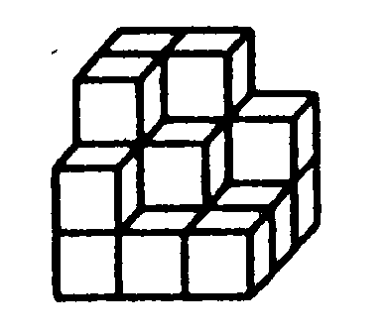
- Janka si postavila z 27 malých kociek jednu veľkú kocku.
Keď sa však ráno ponáhľala do školy zavadila o stavbu taškou.
Na obrázku vidíte, čo zostalo z jej stavby. Koľko kociek Janka zhodila ?
A: 7 B: 9 C: 10 D: 8
E: 6

PRÍKLADY – napíšte celé riešenie daných úloh

- Súčet všetkých čísel G, S, M v tabuľke je 3396.
G | S | M
M | G | S
S | M | G
Vypočítajte súčet čísel v prostrednom stĺpci tabuľky.

- Výplata pre troch murárov bola spolu 7700 Sk. Peniaze si rozdelili podľa výkonu. Druhý murár dostal o polovicu viac ako prvý a tretí dvakrát viac ako druhý. Koľko korún dostal každý murár?

- Daný je kolmý trojboký hranol s podstavou v tvare pravouhlého trojuholníka, ktorého jedna odvesna je dlhá 12 cm a prepona 1,5 dm. Jeho povrch je 342 cm². Vypočítajte objem daného trojbokého hranola.

- Zostrojte rovnoramenný lichobežník ABCD, ak ⏐AB⏐= 8,4 cm, výška lichobežníka v = 3,5 cm a ⏐∠ADB⏐= 90°.

- Riešte sústavu rovníc a urobte skúšku správnosti: $\frac{a−2}{5}+4b+1=0$
$$−2a−\frac{b−6}{3}−8=0$$

